**同一子网下文件互传及共享的研究**

1. **设计目的**

本次课程的结课设计作品将主要解决家庭或咖啡厅环境下，实现同一WiFi下(即同一子网下)文件的互传共享。通过这种方式便可让用户从共享文件服务节点(一般为笔记本电脑)下载感兴趣的文件，或者可上传自己的文件到服务节点以便其他用户享用文件的使用权。这个作品有点类似市面上的网盘的功能，只不过与网盘不同的是，这种方式仅仅限用于小范围的文件共享，但避免了公共网络链路而提高了传输的数据率。另外可能的话还可以实现电影音乐的在线播放功能，使用户在家中随时随地的使用共享的电影音乐。

1. **设计内容**

用户只需简单地连接上同一接入点，向外发送一个搜寻广播帧，便可搜寻同一接入点下的共享文件服务节点(一般为笔记本电脑等)，服务节点接收到广播帧之后向源节点回复自己的位置信息(IP地址)，用户节点根据接收到的服务节点列表，选择某一个服务节点进行连接然后便可实现与该服务节点的交互，用户可发送某路径下的文件列表请求以获得该文件列表，也可以发送某一文件路径的下载请求以下载得到该文件，也可发送本地文件的上传请求以向服务器上传拟分享的文件。另外还可以实现电影音乐的在线播放。

**三、应用场景**

1. 星巴克：店家或是顾客可以在笔记本上打开服务器程序，便可分享共享路径下的文件，接受者可轻松享有这些文件的使用权。
2. 家庭：将家里某一台电脑作为服务器，便可轻松实现文件服务。
3. 寝室：文件传输，只需连上同一个wifi下即可，抛开数据线吧。
4. 扩展辅助功能：聊天室，在同一wifi下实现广播式聊天
5. **系统架构**

1.

单纯型AP：单纯型AP由于缺少了路由功能，相当于无线交换机，仅仅是提供一个无线信号发射的功能。它的工作原理是将网络信号通过双绞线传送过来，经过无线AP的编译，将电信号转换成为无线电讯号发送出来，形成无线网络的覆盖。根据不同的功率，网络覆盖程度也是不同的，一般无线AP的最大覆盖距离可达400米。

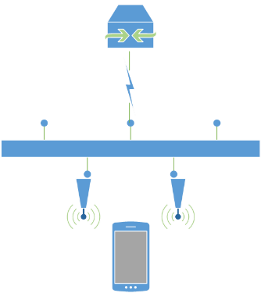

扩展型AP：扩展型AP就是我们常说的无线路由器了。无线路由器，顾名思义就是带有无线覆盖功能的路由器，它主要应用于用户上网和无线覆盖。通过路由功能，可以实现家庭无线网络中的Internet连接共享，也能实现ADSL和小区宽带的无线共享接入 。值得一提的是，可以通过无线路由器把无线和有线连接的终端都分配到一个子网，使得子网内的各种设备可以方便的交换数据。

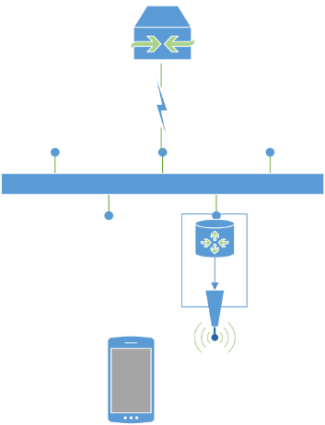

介于以上的情况，我们这里选用扩展型AP。

2.搜寻附近的文件共享服务节点流程图如下：

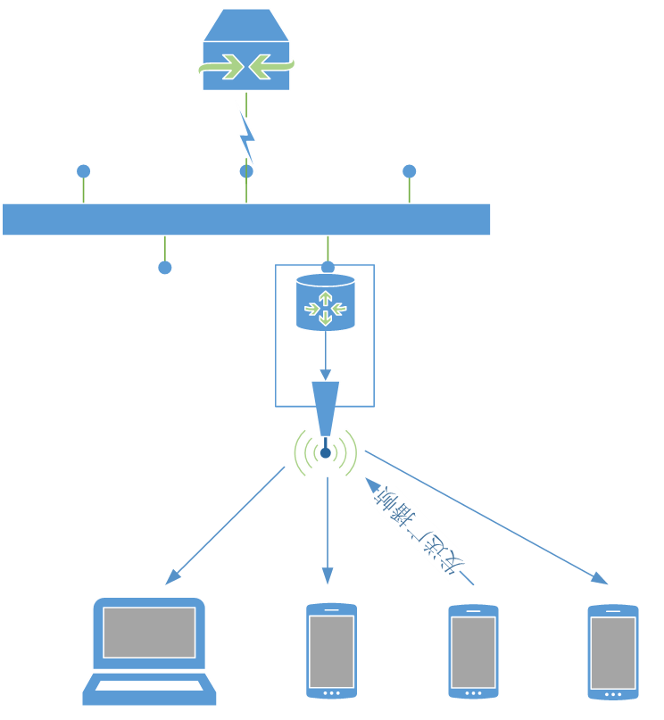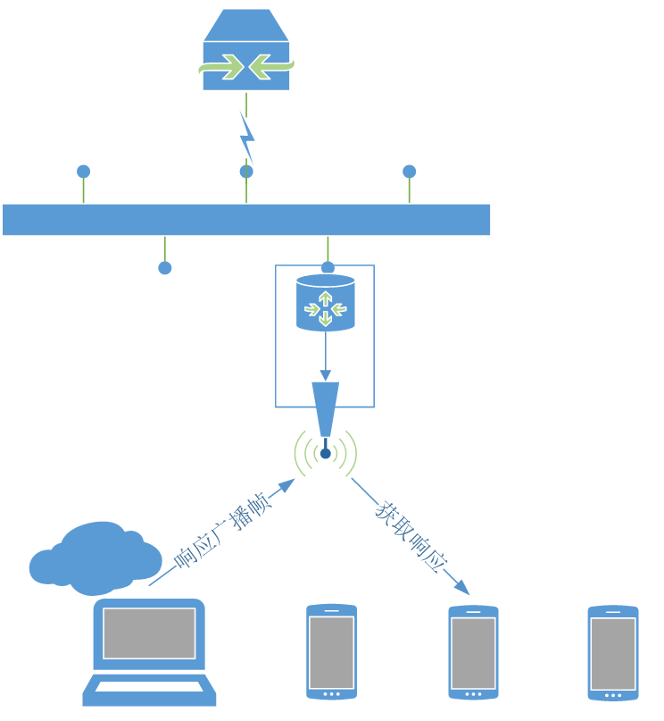

3.请求文件共享服务流程图如下：

目录：获取某一路径下的文件列表；

音乐电影：多媒体文件，在线播放功能；

文档：本系统的基本功能；

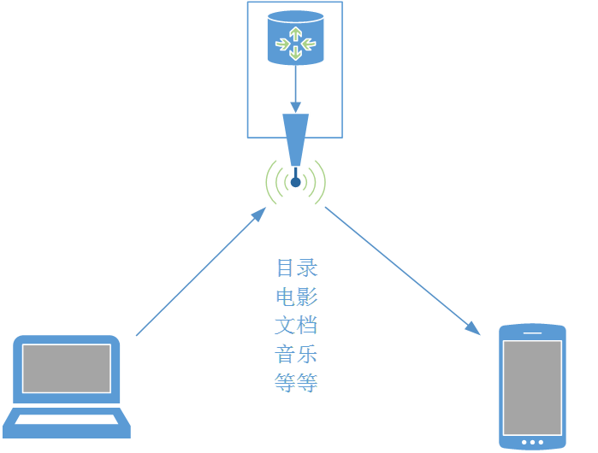

**五、开发平台或软件**

编辑环境：CodeBlocks AndroidStudio

编程语言：C语言 Java

服务端操作系统：Windows

相关：利用JNI实现Linux C Socket的调用

**六、核心代码**

1.服务节点搜寻响应程序关键代码：

设置广播属性：

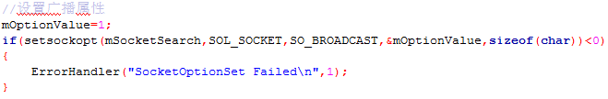

接受并响应搜寻服务节点请求：

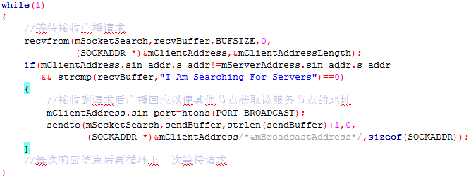

2.文件共享服务节点传输请求：

接受连接并生成处理线程：

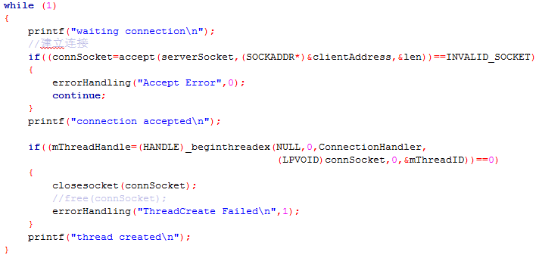

简单的协议处理，根据数据的第一个字符(D、U或F)来判断取何种操作：

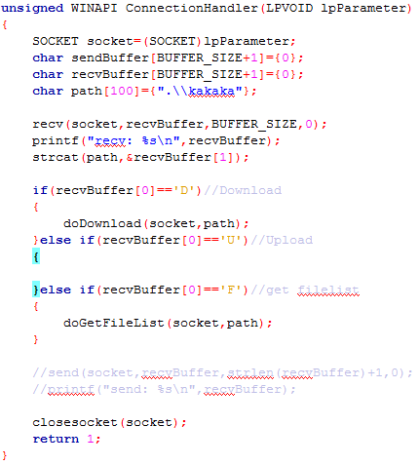

文件下载处理：

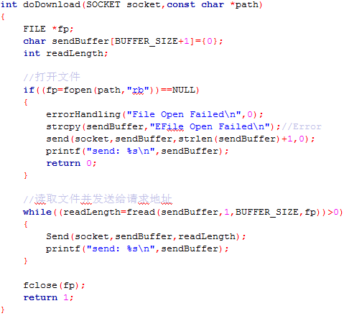

获取文件列表处理：

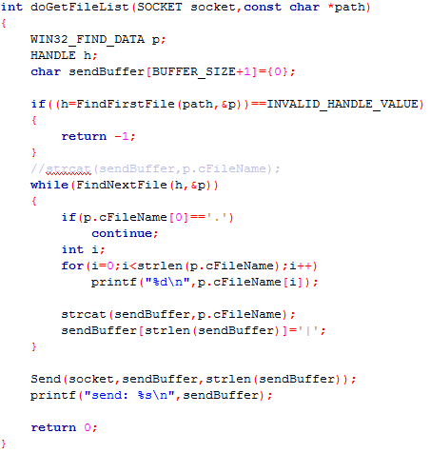

Android端关键代码：

Java调用接口：

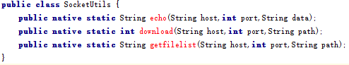

下载请求函数：

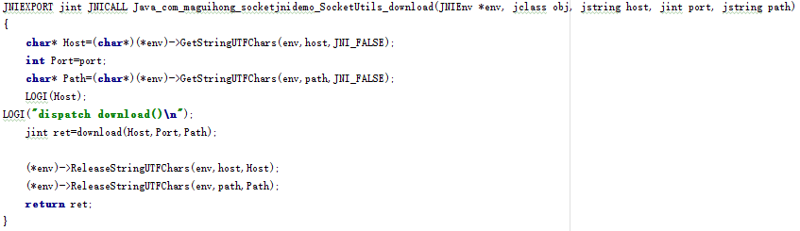

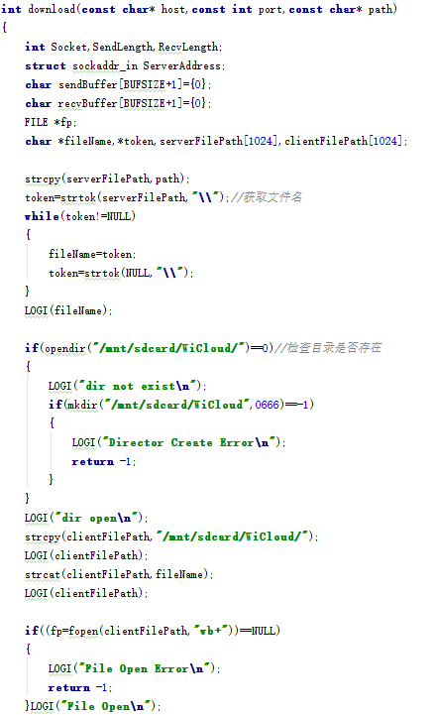

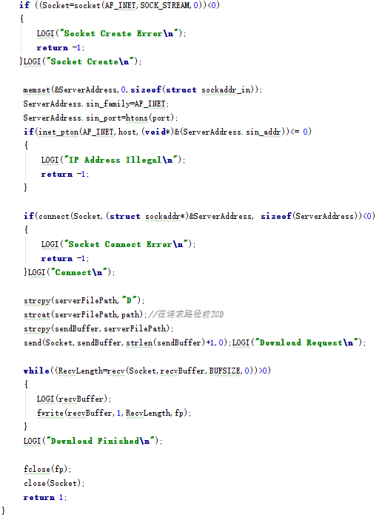

获取文件列表函数：

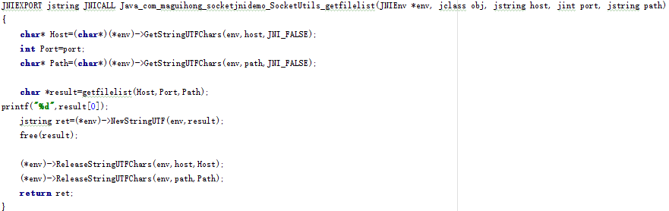

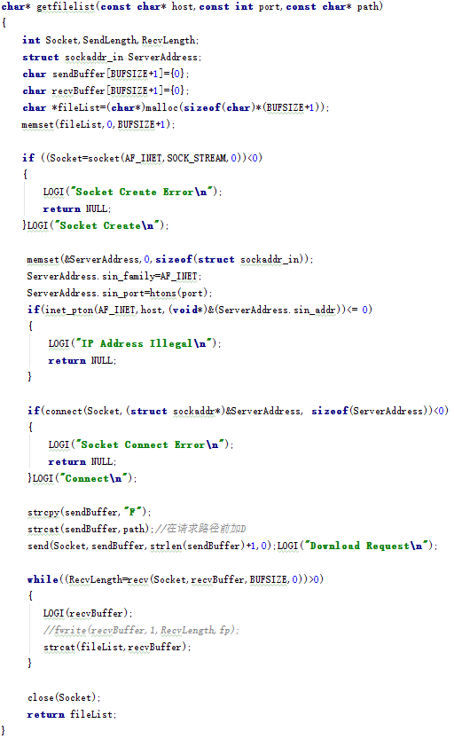

**七、运行结果**

以传输TEST.doc为例

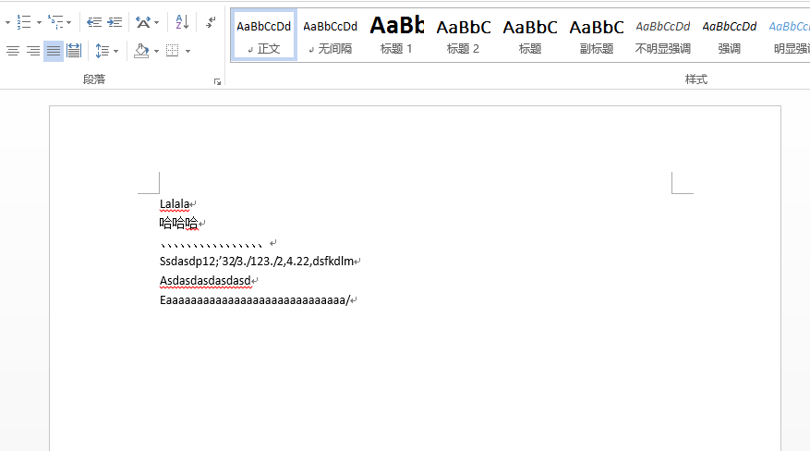

传输完成后其在手机上如下图：

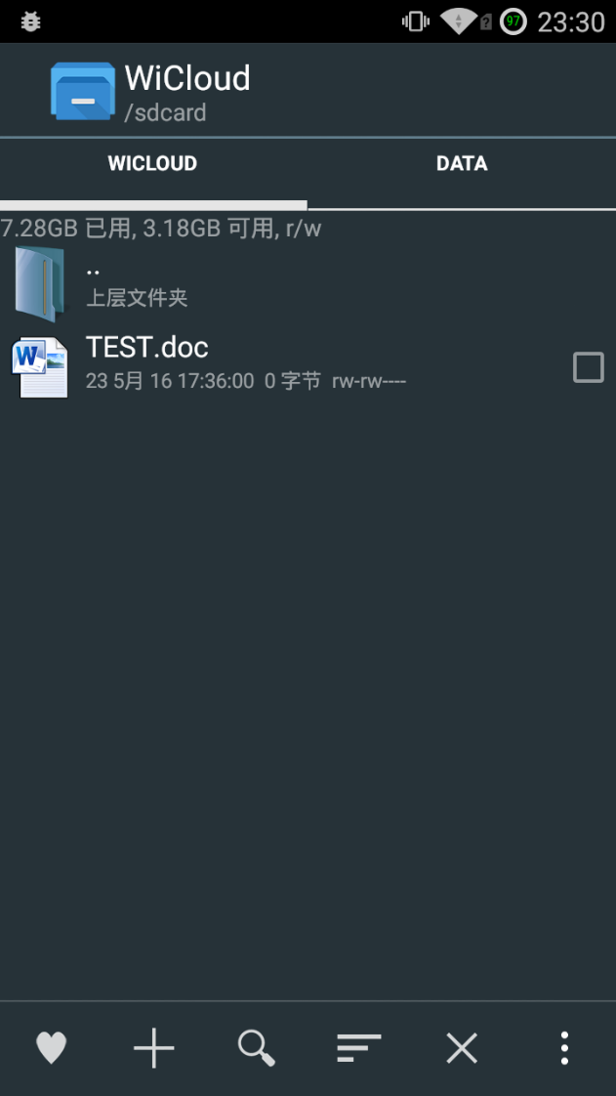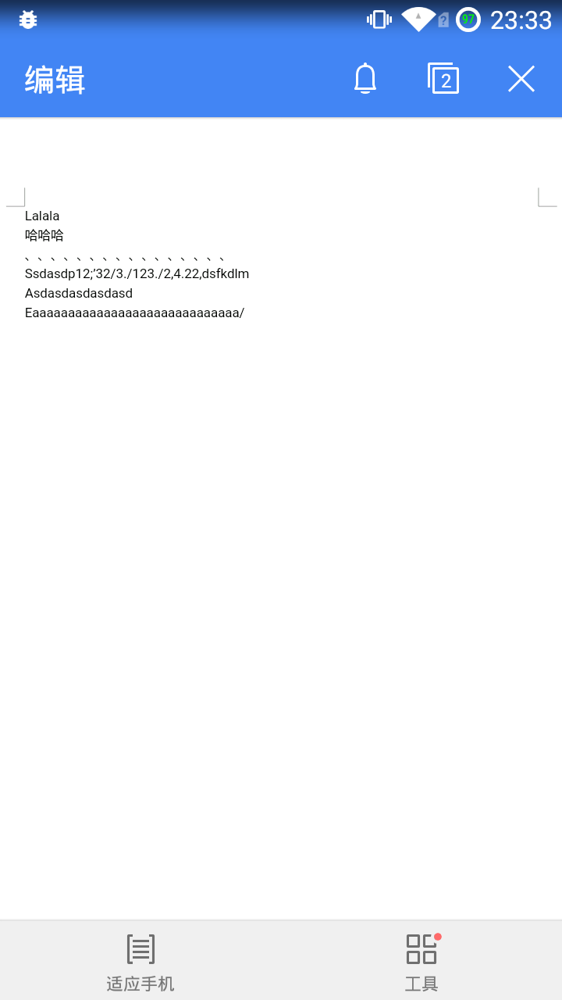

可见内容一致并没有出现差错，说明本系统在文件的传输上还是比较可靠的。

**八、疑难解决**

1. 手机端以android为例，一般采用Java进行开发，它也提供了相应的Socket编程接口，但其封装程度过高，对socket可进行的操作比较有限。我们采用另一种方法，基于JNI实现C Socket编程开发。
2. 编码问题：PC机一般都采用GBK编码，然而我们的手机，以android机为例普遍采用UTF-8字符集，所以在进行数据传输时必须注意数据的编码转换。
3. 多线程编程临界区问题：必须时刻注意线程安全，保证线程同步以及数据的保护。

**九、心得体会**

本次关于网络编程的实践让我收货颇丰，不仅使我对TCP/IP的认识更深了一步，同时还激起了我对网络编程的兴趣，我在完成设计的过程遇到了许多让我很是头疼的问题，但现在基本已被我一一解决，也正是这种解决问题的瞬间让我获得了莫名的成就感。通过这次课程的大作业，懂得了理论与实际相结合是很重要的，只有理论是远远不够的，只有把所学的理论知识与实践相结合起来，从理论知识与实践相结合，从理论中得出结论，才是真正的知识，才能提高自己的事迹动手能力和独立思考的能力。